PROPOSAL KEGIATAN
LOMBA MEMPERINGATI HARI PAHLAWAN
Tema: “Meneladani Pahlawan, Berkarya untuk Negeri”
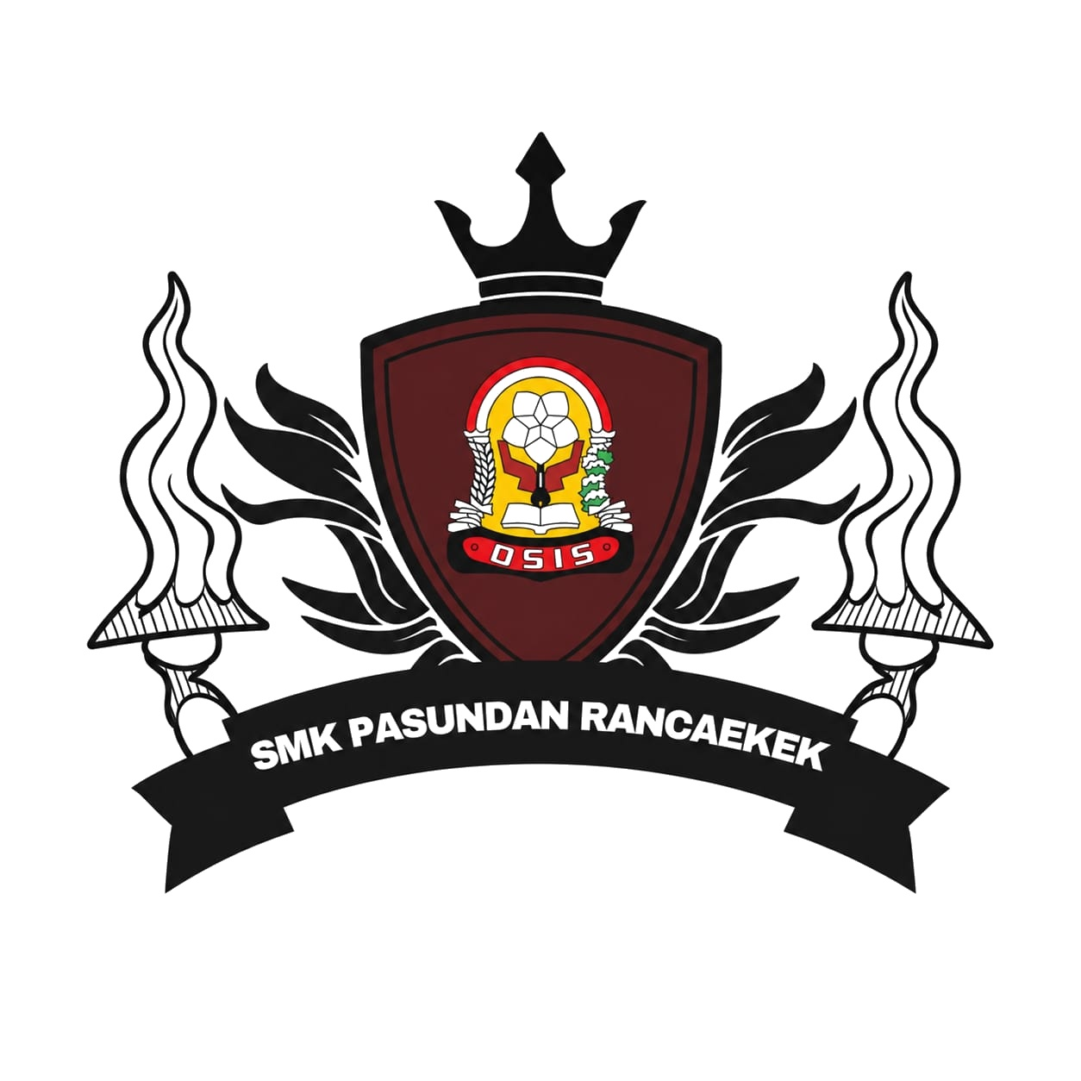
MAJELIS PERWAKILAN KELAS (MPK)
ORGANISASI SISWA INTRA SEKOLAH (OSIS)
SMK PASUNDAN RANCAEKEK
MASA BAKTI 2026/2027
Jln. Babakan Radio No. 1 RT 06 RW 21, Rancaekek Wetan, Kec. Rancaekek, Kab. Bandung, Provinsi Jawa Barat
TAHUN 2026

KATA PENGANTAR
Assalamu’alaikum Warahmatullahi Wabarakatuh.
Puji syukur kami panjatkan ke hadirat Allah SWT atas rahmat dan karunia-Nya sehingga proposal kegiatan “Lomba Memperingati Hari Pahlawan” di SMK Pasundan Rancaekek ini dapat kami selesaikan dengan baik. Shalawat serta salam semoga senantiasa tercurah kepada Nabi Muhammad SAW, beserta keluarga, sahabat, dan para pengikutnya hingga akhir zaman.
Proposal ini disusun sebagai gambaran dan pedoman pelaksanaan lomba poster digital serta lomba puisi/musikalisasi puisi yang akan diselenggarakan pada tanggal 9–10 November 2026. Melalui kegiatan ini, kami berharap seluruh siswa dapat mengenang jasa para pahlawan, menumbuhkan rasa cinta tanah air, dan menyalurkan kreativitasnya secara positif.
Kami mengucapkan terima kasih kepada Kepala Sekolah, Saepudin Budiansyah, M.M.Pd; Wakil Kepala Sekolah Bidang Kesiswaan, Zurryatin, S.P; dan Pembina OSIS/MPK, Muhammad Adnan Basil, S.Pd, serta seluruh pihak yang telah memberikan dukungan, bimbingan, dan arahan dalam penyusunan proposal ini.
Kami menyadari bahwa proposal ini masih memiliki kekurangan. Oleh karena itu, kritik dan saran yang membangun sangat kami harapkan demi kesempurnaan kegiatan ini. Semoga kegiatan ini dapat berjalan lancar dan membawa manfaat bagi kita semua.
Wassalamu’alaikum Warahmatullahi Wabarakatuh.
Rancaekek, ......................... 2026
Ketua Pelaksana,

Syahla Khaliza

DAFTAR ISI
KATA PENGANTAR 2
DAFTAR ISI 3
BAB I PENDAHULUAN 4
A. Latar Belakang 4
B. Nama Kegiatan 5
C. Tema Kegiatan 5
D. Tujuan Kegiatan 5
E. Manfaat Kegiatan 5
F. Sasaran Kegiatan 5
BAB II PELAKSANAAN KEGIATAN 6
A. Waktu dan Tempat 6
B. Ketentuan Lomba 6
C. Penghargaan Lomba 7
D. Pengaturan Waktu Acara Tanggal 10 November 2026 7
E. Susunan Acara (Rundown) 7
BAB III SUSUNAN KEPANITIAAN 9
BAB IV RENCANA ANGGARAN BIAYA (RAB) 10
BAB V PENUTUP 10
LEMBAR PENGESAHAN 11

BAB I
PENDAHULUAN

A. Latar Belakang
Hari Pahlawan diperingati setiap tanggal 10 November untuk mengenang keberanian rakyat Indonesia dalam mempertahankan kemerdekaan, terutama dalam peristiwa Pertempuran Surabaya pada tahun 1945. Penetapan tanggal tersebut sebagai Hari Pahlawan dilakukan melalui Keputusan Presiden Nomor 316 Tahun 1959 sebagai bentuk penghormatan negara kepada para pejuang yang telah mengorbankan jiwa, raga, dan harta demi tegaknya kedaulatan bangsa. Peringatan ini bukan sekadar seremoni tahunan, melainkan pengingat bahwa kemerdekaan yang kita nikmati hari ini lahir dari perjuangan panjang dan pengorbanan yang tidak ternilai.
Bagi generasi muda, khususnya pelajar, semangat kepahlawanan perlu terus ditumbuhkan agar tidak berhenti pada hafalan nama dan tanggal bersejarah. Di tengah derasnya arus teknologi dan budaya global, pelajar membutuhkan ruang yang menyenangkan untuk menghayati nilai-nilai keberanian, persatuan, tanggung jawab, dan cinta tanah air. Nilai-nilai tersebut dapat dipelajari melalui berbagai kegiatan kreatif yang dekat dengan kehidupan mereka, seperti seni rupa digital, sastra, dan pertunjukan.
Berdasarkan hal tersebut, Organisasi Siswa Intra Sekolah (OSIS) dan Majelis Perwakilan Kelas (MPK) SMK Pasundan Rancaekek bermaksud menyelenggarakan Lomba Memperingati Hari Pahlawan yang terdiri atas dua cabang, yaitu lomba poster digital dan lomba puisi/musikalisasi puisi bertema pahlawan Indonesia. Kegiatan ini dilaksanakan pada tanggal 9–10 November 2026 dan disusun sedemikian rupa agar tidak mengganggu kegiatan belajar mengajar. Melalui kegiatan ini, diharapkan seluruh siswa tidak hanya mengenang jasa para pahlawan, tetapi juga terdorong untuk meneladani semangat mereka dalam belajar dan berkarya.

B. Nama Kegiatan
Kegiatan ini diberi nama “Lomba Memperingati Hari Pahlawan” yang terdiri atas dua cabang lomba, yaitu:
- Lomba Poster Digital bertema Pahlawan Indonesia.
- Lomba Puisi/Musikalisasi Puisi bertema Pahlawan Indonesia.

C. Tema Kegiatan
Tema yang diangkat dalam kegiatan ini adalah:
“MENELADANI PAHLAWAN, BERKARYA UNTUK NEGERI”
Tema ini mengajak seluruh siswa untuk tidak berhenti pada mengenang jasa para pahlawan, tetapi juga meneladani keberanian, keikhlasan, dan semangat pantang menyerah mereka, lalu menuangkannya dalam karya nyata berupa poster digital, puisi, dan musikalisasi puisi sebagai wujud cinta kepada negeri.

D. Tujuan Kegiatan
- Memperingati Hari Pahlawan 10 November sebagai bentuk penghormatan atas jasa dan pengorbanan para pahlawan Indonesia.
- Menumbuhkan rasa cinta tanah air, nasionalisme, dan semangat kepahlawanan di kalangan siswa SMK Pasundan Rancaekek.
- Menambah pengetahuan siswa tentang sosok, perjuangan, dan keteladanan para pahlawan Indonesia.
- Menyediakan wadah bagi siswa untuk menyalurkan bakat dan kreativitas di bidang desain digital, sastra, dan seni pertunjukan.
- Melatih keberanian, rasa percaya diri, dan kemampuan berekspresi siswa di depan umum.
- Mempererat kebersamaan dan sportivitas antarkelas serta melatih kemampuan berorganisasi pengurus OSIS dan MPK.

E. Manfaat Kegiatan
- Siswa lebih memahami makna perjuangan dan mampu meneladani nilai-nilai kepahlawanan dalam kehidupan sehari-hari.
- Kreativitas, keterampilan desain digital, dan kemampuan bersastra siswa meningkat.
- Bakat siswa tersalurkan dan mendapat apresiasi melalui panggung serta penghargaan.
- Hubungan antarsiswa dan antarkelas menjadi lebih erat sehingga suasana sekolah lebih positif.
- Sekolah memiliki tradisi memperingati hari besar nasional yang edukatif dan bermakna.

F. Sasaran Kegiatan
Sasaran kegiatan ini adalah seluruh siswa-siswi SMK Pasundan Rancaekek.

BAB II
PELAKSANAAN KEGIATAN

A. Waktu dan Tempat
Hari/Tanggal | : | Senin–Selasa, 9–10 November 2026
Tempat | : | SMK Pasundan Rancaekek, Jln. Babakan Radio No. 1 RT 06 RW 21, Rancaekek Wetan, Kec. Rancaekek, Kab. Bandung, Provinsi Jawa Barat
Sasaran | : | Siswa-siswi SMK Pasundan Rancaekek

B. Ketentuan Lomba
1. Lomba Poster Digital
Ketentuan:
- Peserta adalah siswa-siswi SMK Pasundan Rancaekek (individu), dengan satu karya untuk setiap peserta.
- Karya bersifat orisinal, bertema pahlawan Indonesia, dan dibuat secara digital.
- Poster memuat pesan atau makna kepahlawanan, menggunakan bahasa Indonesia, serta tidak mengandung unsur SARA, kekerasan, maupun pornografi.
- Karya dikumpulkan kepada panitia dalam format JPG atau PNG sesuai waktu yang ditentukan panitia.
Kriteria penilaian:
- Kesesuaian dengan tema.
- Kreativitas dan orisinalitas.
- Komposisi dan estetika visual.
- Kekuatan pesan dan makna.
2. Lomba Puisi/Musikalisasi Puisi
Ketentuan:
- Peserta adalah perwakilan setiap kelas dengan satu penampilan untuk setiap kelas (19 penampilan).
- Penampilan berupa pembacaan puisi atau musikalisasi puisi bertema pahlawan Indonesia dengan durasi 3 menit.
- Puisi dapat berupa karya sendiri atau karya penyair lain dengan mencantumkan nama penciptanya.
- Peserta berpakaian rapi dan sopan sesuai ketentuan sekolah.
Kriteria penilaian:
- Penghayatan dan ekspresi.
- Vokal dan artikulasi.
- Kesesuaian dengan tema.
- Kreativitas serta keselarasan musik dan puisi (untuk musikalisasi puisi).

C. Penghargaan Lomba
Penghargaan diberikan kepada juara 1 dan juara 2 pada masing-masing cabang lomba. Tidak ada juara 3.
Cabang Lomba | Juara 1 | Juara 2
Poster Digital | Sertifikat, buku, dan alat tulis | Sertifikat dan buku
Puisi/Musikalisasi Puisi | Sertifikat, buku, dan alat tulis | Sertifikat dan buku

D. Pengaturan Waktu Acara Tanggal 10 November 2026
Pada tanggal 10 November 2026 terdapat 19 penampilan puisi/musikalisasi puisi (satu penampilan untuk setiap kelas) dan 6 penampilan drama hikayat dari kelas X. Agar seluruh rangkaian selesai sebelum shalat Dzuhur, pelaksanaannya diatur sebagai berikut:
- Penampilan diselang-seling: 19 penampilan puisi/musikalisasi puisi dibagi menjadi lima kelompok (4, 5, 3, 4, dan 3 penampilan) yang disisipi drama hikayat kelompok 1 sampai 4. Drama hikayat kelompok 5 dan 6 ditampilkan berurutan sebagai penutup rangkaian penampilan.
- Setiap penampilan puisi/musikalisasi puisi berdurasi 3 menit ditambah 2 menit pergantian peserta, sehingga dialokasikan 5 menit per penampilan (total 95 menit).
- Setiap penampilan drama hikayat berdurasi 10–15 menit. Dialokasikan 10 menit untuk kelompok 1, 2, 3, 5, dan 6, serta 15 menit untuk kelompok 4 (total 65 menit).
- Penampilan bagian pertama berlangsung pukul 07:30–09:35, dilanjutkan istirahat pukul 09:35–10:10, dan bagian kedua pukul 10:10–10:45. Seluruh penampilan selesai pukul 10:45 sehingga masih tersedia waktu untuk penjurian, pengumuman juara, penutupan, serta shalat Dzuhur pukul 11:40.

E. Susunan Acara (Rundown)
Hari Pertama: Senin, 9 November 2026
Waktu (WIB) | Kegiatan
07:30 | Siswa masuk sekolah; KBM berjalan seperti biasa
08:00 – selesai | Lomba poster digital dimulai, berlangsung di balik layar (tidak mengganggu KBM) hingga 10 November 2026 (pengumuman juara)
Hari Kedua: Selasa, 10 November 2026
Waktu (WIB) | Kegiatan
06:30 | Siswa masuk sekolah
06:40 – 07:30 | Upacara Peringatan Hari Pahlawan
07:30 – 07:35 | Puisi/Musikalisasi Puisi – XII TKJ 3
07:35 – 07:40 | Puisi/Musikalisasi Puisi – XI TKJ 1
07:40 – 07:45 | Puisi/Musikalisasi Puisi – XII BDP 1
07:45 – 07:50 | Puisi/Musikalisasi Puisi – XII TKJ 1
07:50 – 08:00 | Drama Hikayat kelompok 1 (Kelas X, Bahasa Indonesia)
08:00 – 08:05 | Puisi/Musikalisasi Puisi – XI BDG 2
08:05 – 08:10 | Puisi/Musikalisasi Puisi – X BDG 3
08:10 – 08:15 | Puisi/Musikalisasi Puisi – X BDG 2
08:15 – 08:20 | Puisi/Musikalisasi Puisi – XII TKJ 4
08:20 – 08:25 | Puisi/Musikalisasi Puisi – XI TKJ 2
08:25 – 08:35 | Drama Hikayat kelompok 2
08:35 – 08:40 | Puisi/Musikalisasi Puisi – X BDG 1
08:40 – 08:45 | Puisi/Musikalisasi Puisi – XI BDG 1
08:45 – 08:50 | Puisi/Musikalisasi Puisi – XI TKJ 3
08:50 – 09:00 | Drama Hikayat kelompok 3
09:00 – 09:05 | Puisi/Musikalisasi Puisi – X TKJ 2
09:05 – 09:10 | Puisi/Musikalisasi Puisi – XI TKJ 4
09:10 – 09:15 | Puisi/Musikalisasi Puisi – X TKJ 1
09:15 – 09:20 | Puisi/Musikalisasi Puisi – X TKJ 4
09:20 – 09:35 | Drama Hikayat kelompok 4
09:35 – 10:10 | Istirahat
10:10 – 10:15 | Puisi/Musikalisasi Puisi – XII TKJ 2
10:15 – 10:20 | Puisi/Musikalisasi Puisi – XII BDP 2
10:20 – 10:25 | Puisi/Musikalisasi Puisi – X TKJ 3
10:25 – 10:35 | Drama Hikayat kelompok 5
10:35 – 10:45 | Drama Hikayat kelompok 6
10:45 – 11:10 | Rekapitulasi nilai oleh dewan juri (kedua lomba)
11:10 – 11:30 | Pengumuman juara dan penyerahan hadiah (juara 1 dan 2)
11:30 – 11:40 | Penutupan dan doa
11:40 | Shalat Dzuhur berjamaah
Setelah shalat Dzuhur | Siswa pulang

BAB III
SUSUNAN KEPANITIAAN
Susunan Kepanitiaan Hari Pahlawan, Selasa, 10 November 2026
No. | Jabatan | Nama
1 | Ketua Pelaksana | Syahla Khaliza
2 | Bendahara | Sri Mulyani
3 | Sekretaris | Gastira
4 | Koordinator Acara | Rita Aulia
5 | Koordinator Logistik | Rafa
6 | Koordinator Keamanan | Bagas
7 | Divisi Acara | Syarif, Hayfa, Rara, Silva, Farras
8 | Divisi Logistik | Seluruh anggota MPK dan OSIS yang belum tercantum namanya
9 | Divisi Keamanan | Alviona, Zahira, Rahajeng, Rehan, Adzka, Taufik
10 | MC | Wulan dan Keyla
11 | PDD (Publikasi, Dokumentasi, dan Dekorasi) | Radit, Dika, Layla
12 | Operator | Gabriel

BAB IV
RENCANA ANGGARAN BIAYA (RAB)
Kebutuhan dan rencana anggaran biaya untuk pelaksanaan Lomba Memperingati Hari Pahlawan adalah sebagai berikut:
No. | Uraian Kebutuhan | Volume | Jumlah (Rp)
1 | Hadiah juara 1 lomba poster digital (sertifikat, buku, alat tulis) | 1 paket | Rp80.000
2 | Hadiah juara 2 lomba poster digital (sertifikat, buku) | 1 paket | Rp40.000
3 | Hadiah juara 1 lomba puisi/musikalisasi puisi (sertifikat, buku, alat tulis) | 1 paket | Rp80.000
4 | Hadiah juara 2 lomba puisi/musikalisasi puisi (sertifikat, buku) | 1 paket | Rp40.000
5 | Snack/konsumsi untuk juri | 1 paket | Rp80.000
TOTAL ANGGARAN YANG DIAJUKAN |  |  | Rp320.000
Terbilang: Tiga Ratus Dua Puluh Ribu Rupiah.
Dengan demikian, total anggaran yang diajukan untuk kegiatan ini adalah sebesar Rp320.000 (tiga ratus dua puluh ribu rupiah), terdiri atas biaya hadiah juara sebesar Rp240.000 dan konsumsi juri sebesar Rp80.000.

BAB V
PENUTUP
Demikian proposal Lomba Memperingati Hari Pahlawan ini kami susun sebagai bahan pertimbangan dan permohonan persetujuan. Kami berharap kegiatan ini dapat terlaksana dengan baik dan memberikan manfaat bagi seluruh siswa SMK Pasundan Rancaekek. Atas perhatian, dukungan, dan kerja sama Bapak/Ibu, kami ucapkan terima kasih.

LEMBAR PENGESAHAN
Rancaekek, ......................... 2026
Ketua Pelaksana,  Syahla Khaliza | Sekretaris,  Sri Mulyani
Mengetahui,
Pembina OSIS/MPK,  Muhammad Adnan Basil, S.Pd | Wakil Kepala Sekolah Bidang Kesiswaan,  Zurryatin, S.P
Menyetujui,
Kepala SMK Pasundan Rancaekek,
Saepudin Budiansyah, M.M.Pd

